勐海住户调查样本轮换
工作简报

第3期
单位：勐海县统计局 日期：2017年9月28日

勐海县全面启动2017年住户调查样本
轮换工作

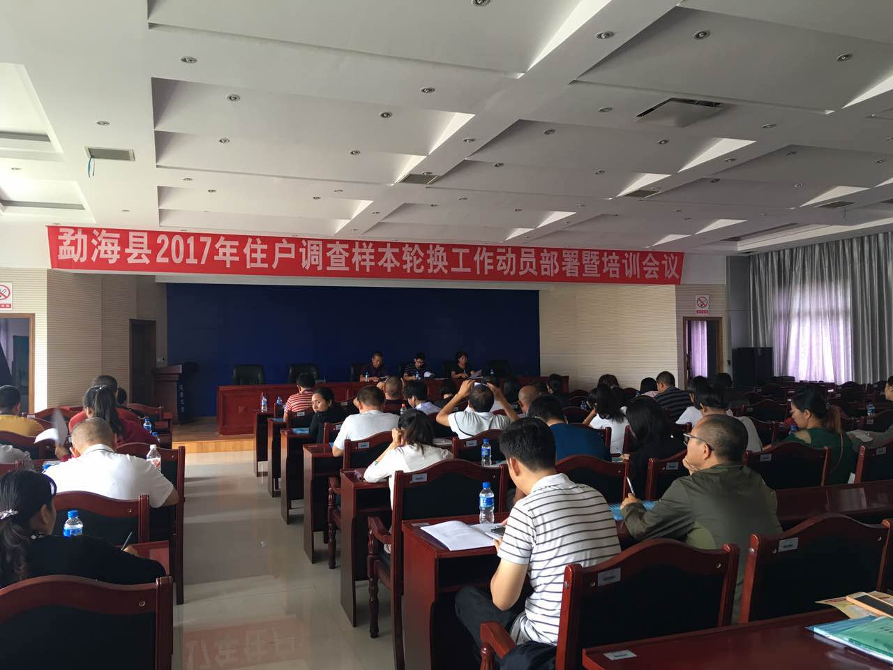为贯彻落实国家统计局的样本轮换工作方案，勐海县从今年9月起全面开展5年一次的城乡一体化住户调查样本轮换工作，我县于2017年9月28日召开了关于2017年住户调查样本轮换工作动员部署暨培训会议，本次会议邀请了县政府办公室、县统计局、县发展改革和工业信息化局、县财政局、县林业局、县住房和城乡建设局、县扶贫办、县民政局、各乡镇分管统计的领导以、财政所所长、统计业务人员以及抽中本次住户调查的村级单位村委会副主任等共80余人参加会议。
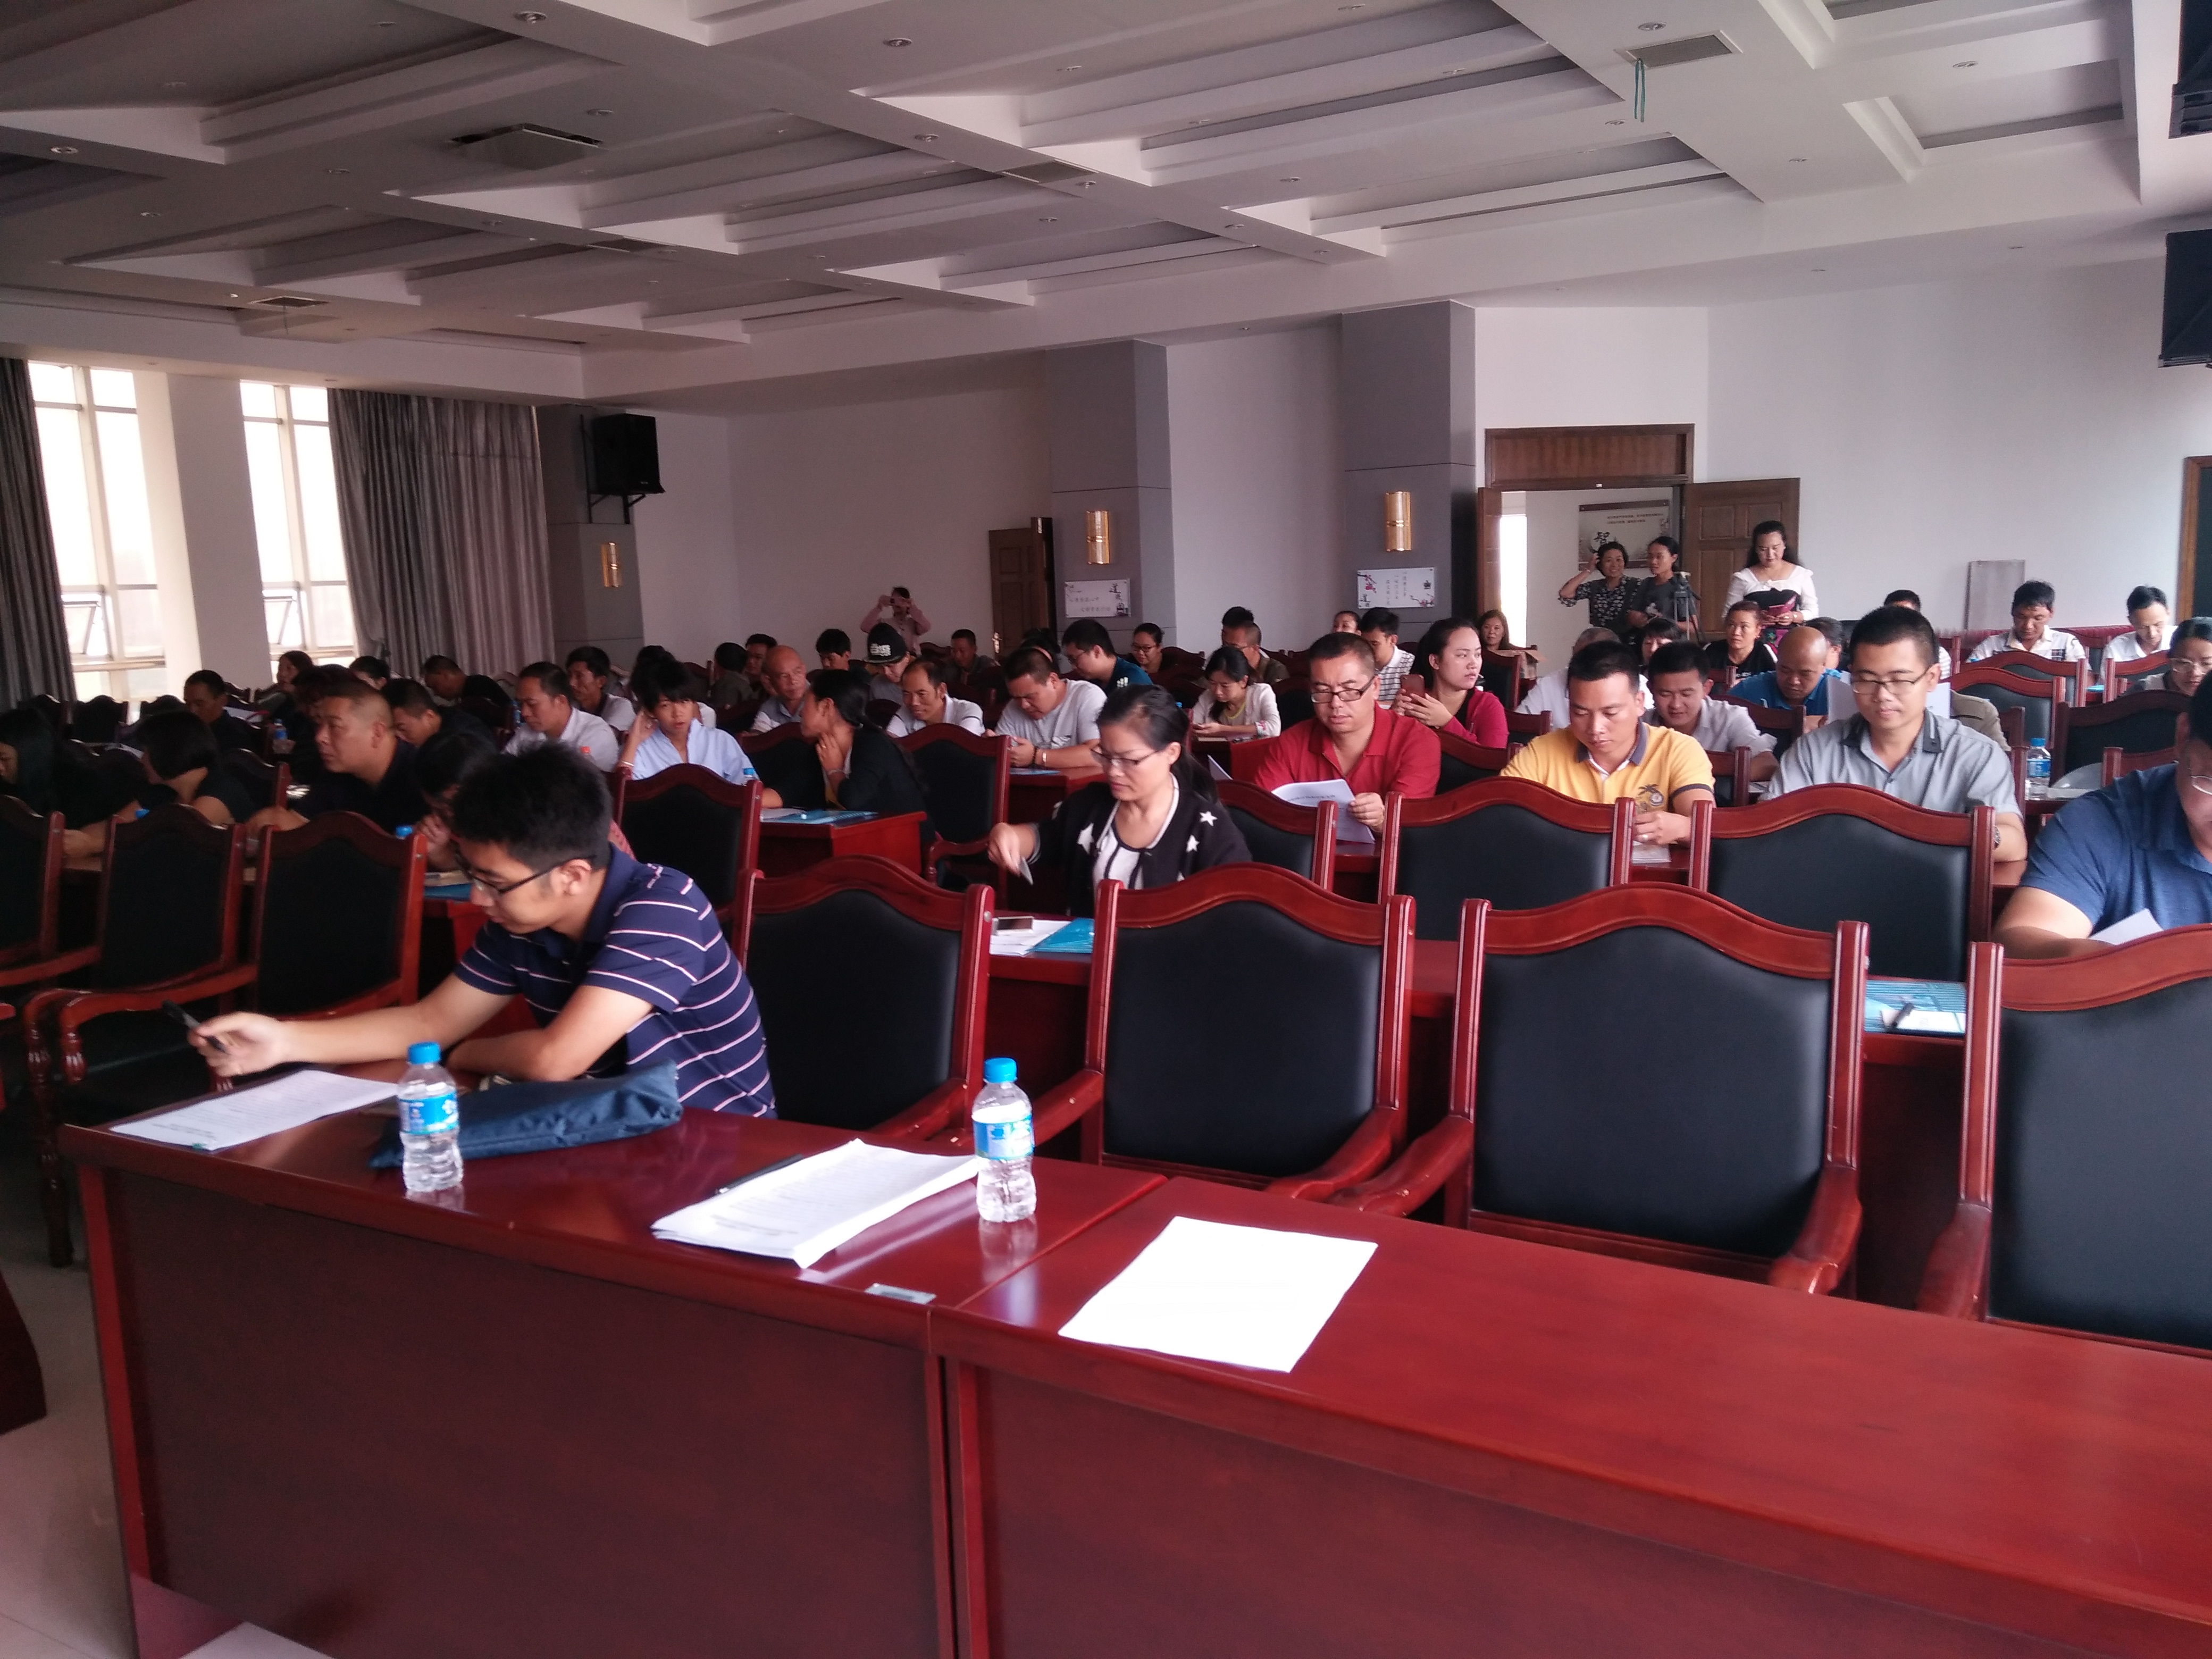会议指出：住户调查样本轮换是城乡居民收入数据的基础性工作，城乡居民收入数据是调节收入分配、改善民生福祉、实施脱贫攻坚、推进户籍改革等宏观调控政策的重要参考依据。本次住户调查样本轮换关系到今后5年能否高质量开展住户调查和准确核算居民收入数据，各乡镇、农场和县级有关部门要高度重视，提高认识。一是要严格执行方案，把握关键环节。切实按照既定时间安排，有序开展各项工作，确保全部新轮换调查户在2017年12月1日开始正式记账。二是明确职责分工，强化协调配合。要做好入户摸底、抽户、开户工作，要选派素质高、责任心强、熟悉村寨情况的工作人员配合做好入户访问、登记工作，确保按时完成调查摸底、开户及试记账等各项工作任务。三是强化组织领导，严肃责任追究。住户调查样本轮换工作是一项政治性、业务性非常强的工作，各级各部门各单位务必高度重视，严格按照工作要求抓好工作落实，要做好入户访问，做好调查对象的思想工作，争取100%开户成功。
本次将轮换全县住户调查样本将抽出110户调查户，其中城镇调查户40户、城乡结合户10户、贫困监测及农村户60户。

